Раздел | 9.2 | Оказание первой помощи пострадавшим от воздействия электрического тока

Министерство здравоохранения и социального
развития Российской Федерации
Федеральное агентство по здравоохранению и
социальному развитию

Всероссийский научно исследовательский
институт охраны и экономики труда



Тема: 9

г. Москва
Технология научно-методического обеспечения деятельности организации в сфере охраны труда: / М.: ФГУ «ВНИИ ОиЭТ» Росздрава 2009.

Технология предназначена для организации обучения и проверки знаний по
охране труда руководителей и специалистов организаций всех форм
собственности независимо от сферы их хозяйственной деятельности и
ведомственной подчиненности, а также уполномоченных (доверенных) лиц по
охране труда и членов комитетов (комиссий) по охране труда организаций.

Технология разработана на основе модульной системы обучения,
отличительными особенностями которой являются гибкость, возможность
оперативно создавать различные модификации учебных программ, гармонично
сочетать модульный метод с другими формами обучения, добиваться наибольшей
интенсивности и индивидуализации учебного процесса.

Автор-составитель Карапетян Л.Л.

Научное редактирование Помогаев Г.И.

Дизайн и компьютерная верстка Карапетян Л.Л.

Предложения и замечания просьба направлять по адресу:
105043, Москва, ул. 4-я Парковая, д. 29.
Федеральное государственное учреждение
«Всероссийский научно исследовательский институт охраны и экономики труда»
Федерального агентства по здравоохранению и социальному развитию
(ФГУ «ВНИИ ОиЭТ» Росздрава).
Телефон (495)164-93-30, факс (495)164-97-35.

© Составление ФГУ «ВНИИ ОиЭТ» Росздрава, 2009
© Дизайн ФГУ «ВНИИ ОиЭТ» Росздрава, 2009

Цели:

После изучения этого раздела Вы будете знать:
- оказание первой доврачебной помощи пострадавшим от воздействия электрического тока;
- способы освобождения пострадавшего от действия электрического тока;
- правила оказания первой доврачебной помощи пострадавшим от воздействия электрического тока.

Перечень основных документов, необходимых при изучении раздела:

1. Межотраслевые правила по охране труда (правила безопасности) при эксплуатации электроустановок. ПОТ РМ - 016 - 2001, РД 153-34.0-03.150-00. Минтруд России 2001 г., Минэнерго России, 2000 г.
- ГОСТ 12.1.019-79 ССБТ. Электробезопасность. Общие требования и номенклатура видов защиты.
- ГОСТ 12.1.009-76 ССБТ. Электробезопасность. Термины и определения.
- Инструкция по оказанию первой помощи при несчастных случаях на производстве. РД 153-34.0-03.702-99. Минздрав России (письмо от 28.06.99 № 16-16168), Минтопэнерго России, РАО ЕЭС России, 1999 г.

С данным разделом связан:

Раздел | 9.1 | Оказание первой помощи пострадавшим на производстве

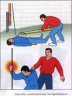
■ ПОРАЖЕНИЕ ЭЛЕКТРИЧЕСКИМ ТОКОМ
И ЕГО ПОСЛЕДСТВИЯ

Проходя через организм человека, электрический ток производит термическое, электролитическое и биологическое воздействие, приводящее к местным или общим электротравмам.

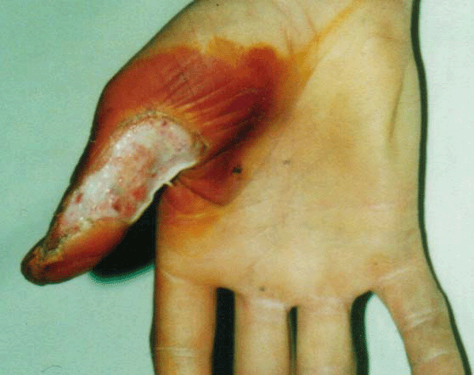
Поражающее действие электрического тока зависит от его силы и продолжительности действия.
При силе тока, равной 8-10 мА, происходит непроизвольное сокращение мышц руки, в результате чего пострадавший не может самостоятельно освободиться от проводника тока (так называемый "неотпускающий ток").

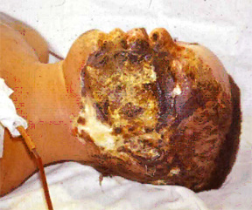
При силе тока, равной 25-50 мА, возникает мощное сокращение дыхательных мышц. От этого может полностью прекратиться дыхание и через несколько минут, если не разомкнуть электрическую цепь, наступает смерть от удушья.

При силе тока, равной 50-200 мА и более, наступает клиническая смерть, т.е. остановка дыхания и кровообращения.

 | Продолжительность состояния клинической смерти  - 4 Минуты.


В течение этого времени должен быть оказан весь комплекс доврачебной медицинской помощи.

- ОКАЗАНИЕ ПЕРВОЙ ДОВРАЧЕБНОЙ ПОМОЩИ ПОСТРАДАВШИМ ОТ ВОЗДЕЙСТВИЯ ЭЛЕКТРИЧЕСКОГО ТОКА

Первая доврачебная помощь - это комплекс простейших медицинских действий, выполняемых непосредственно на месте происшествия, в кратчайшие сроки после травмы, оказывается, как правило, не медиками.

Наиболее эффективный срок оказания первой доврачебной
помощи - до 30 Минут после травмы.


При оказании первой помощи необходимо:
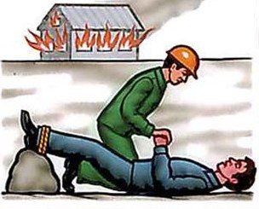
- устранить воздействие на организм повреждающих факторов, угрожающих здоровью и жизни пострадавшего (освободить от действия электрического тока, вынести из зараженной атмосферы, погасить горящую одежду), оценить состояние пострадавшего;
- определить наибольшую угрозу для жизни пострадавшего и последовательность мероприятий по его спасению;

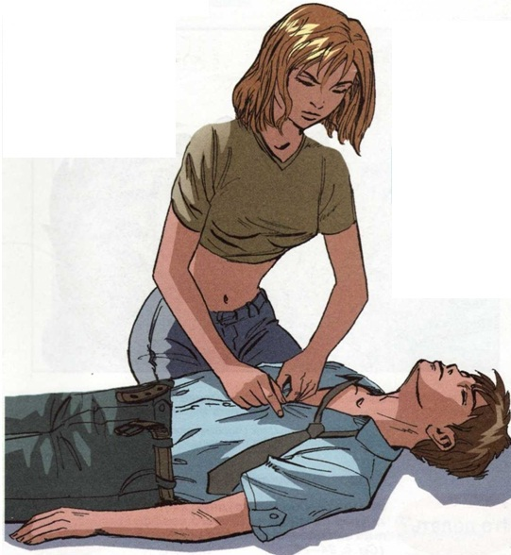
- выполнить необходимые мероприятия по спасению пострадавшего в порядке срочности;
- поддержать основные жизненные функции пострадавшего до прибытия медицинского работника;
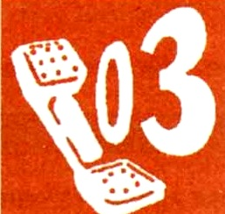
- вызвать скорую медицинскую помощь либо принять меры для транспортировки пострадавшего в ближайшее лечебное учреждение.

Первая доврачебная помощь при поражениях электрическим током состоит из двух этапов:

- Освобождение пострадавшего от действия электрического тока.

II. Оказание пострадавшему первой доврачебной медицинской помощи

■ ОСВОБОЖДЕНИЕ ПОСТРАДАВШЕГО ОТ
ДЕЙСТВИЯ ЭЛЕКТРИЧЕСКОГО ТОКА
Наиболее надежный способ - немедленное отключение соответствующей части электроустановки, которой касается пострадавший.
Отключение производится с помощью выключателей, рубильника, а также путем вывертывания предохранителей (пробок), разъема штепсельного соединения.

Если отключить установку достаточно быстро нельзя, необходимо принять меры к освобождению пострадавшего от электрического тока.

Оказывающий помощь не должен прикасаться к пострадавшему без надлежащих мер предосторожности.
Опасно для жизни!

Для отделения пострадавшего от токоведущих частей или провода при напряжении до 1000 В:

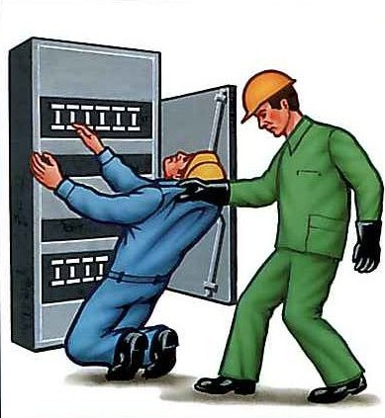
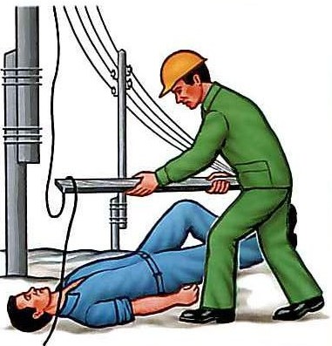
• следует воспользоваться доской;

• оттянуть пострадавшего от токоведущей части, взявшись за одежду, если она сухая,
только одной рукой;



• перерубить провода топором с деревянной ручкой или перекусить их кусачками, пассатижами с изолированными рукоятками; во избежание короткого замыкания каждый провод отдельно и обязательно на разных уровнях.

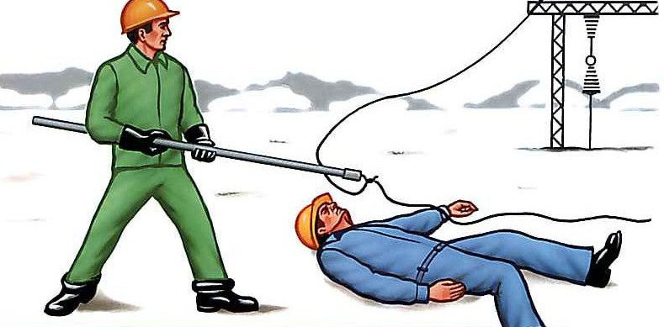
Для отделения пострадавшего от токоведущих частей, находящихся под напряжением свыше 1000 В следует:

• надеть диэлектрические перчатки и боты и действовать штангой или изолирующими клещами, рассчитанными на соответствующее напряжение

На линиях электропередачи, когда нельзя быстро отключить их из пунктов питания, для освобождения пострадавшего, если он касается проводов, следует:
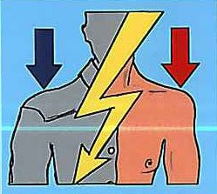
- произвести замыкание проводов накоротко, набросив на них неизолированный провод;
- при этом надо помнить об опасности напряжения шага, если токоведущая часть (провод и т.п.) лежит на земле

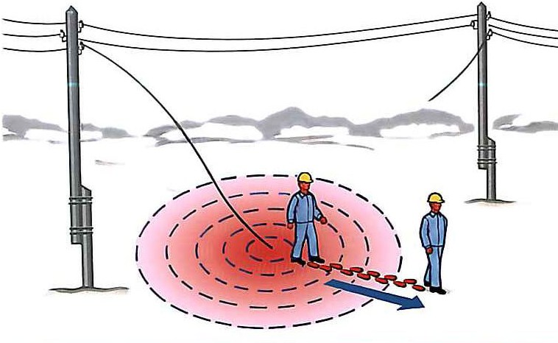
На поверхности почвы образуется так называемый электрический кратер. В центре этого кратера (место касания провода с землей) самое высокое напряжение, которое убывает в виде концентрических колец по мере удаления от источников тока. Приближаясь к зоне электрического кратера, следует опасаться разности напряжения между уровнями распространения электричества по земле. Чем шире шаг, тем выше разность потенциалов и величина поражающего заряда.

Перемещаться в зоне напряжения тока, если токоведущий элемент лежит на земле, следует с особой осторожностью:

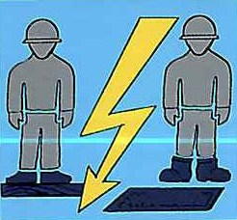
=> с использованием средств защиты для изоляции от земли (диэлектрических галош, бот, ковров, подставок);
=> если средства защиты отсутствуют: прыгая на одной ноге либо передвигая ноги, не отрывая ступни ног от земли и одну ногу от другой (гусиным шагом).

После отделения от токоведущего элемента -
отнести пострадавшего от места поражения током
на расстояние не менее 8 м.

■ ОКАЗАНИЕ ПОСТРАДАВШЕМУ ПЕРВОЙ ДОВРАЧЕБНОЙ МЕДИЦИНСКОЙ ПОМОЩИ

ЗАПОМНИ!
Только после изъятия пострадавшего из электрической цепи до него можно дотронуться, оценить его состояние и начать оказывать помощь.

Признаки, по которым можно быстро определить состояние пострадавшего, следующие:
- сознание: ясное, отсутствует, нарушено, возбужденное;
- дыхание: нормальное, отсутствует, нарушено;
- цвет кожных покровов и видимых слизистых (губ, глаз): розовые, синюшные, бледные;
- пульс на сонных артериях: хорошо определяется, плохо определяется, отсутствует;
- зрачки: узкие, широкие.

Если пострадавший в сознании, ему необходимо обеспечить полный покой
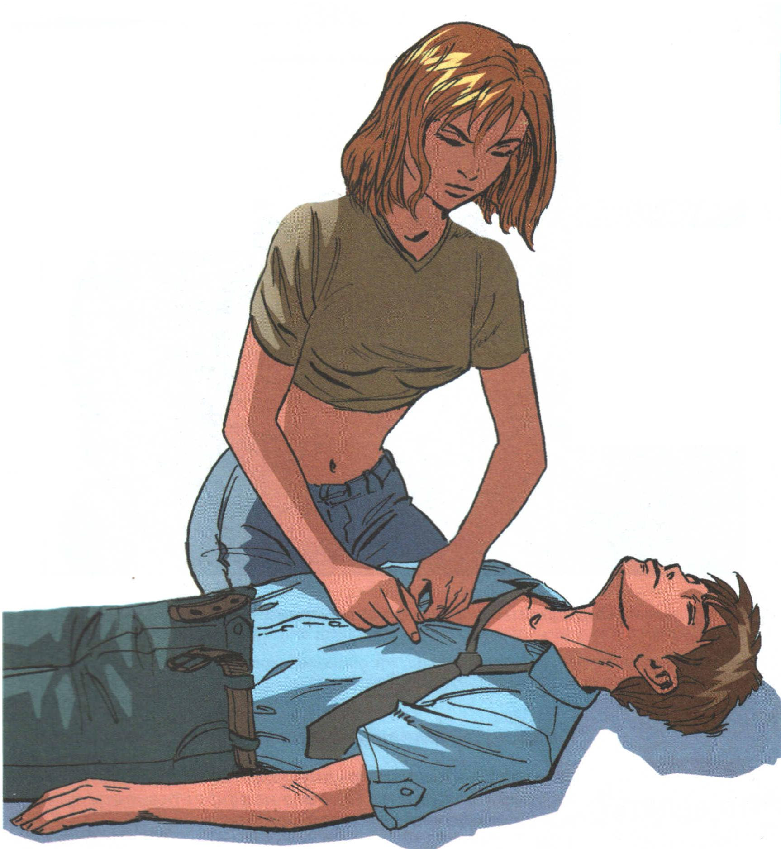
до прибытия врача.


При отсутствии сознания, но сохранившемся дыхании, нужно пострадавшего уложить на мягкую подстилку, расстегнуть пояс и одежду, обеспечить приток свежего воздуха. Следует давать нюхать нашатырный спирт, обрызгивать водой, растирать и согревать тело.


При сохраненном пульсе на сонной артерии, но отсутствии сознания (состояние комы), следует как можно быстрее сделать 2-3 вдоха искусственной вентиляции легких и при появлении самостоятельного дыхания повернуть пострадавшего на живот, по возможности обложить голову пакетами со снегом или пузырями со льдом.
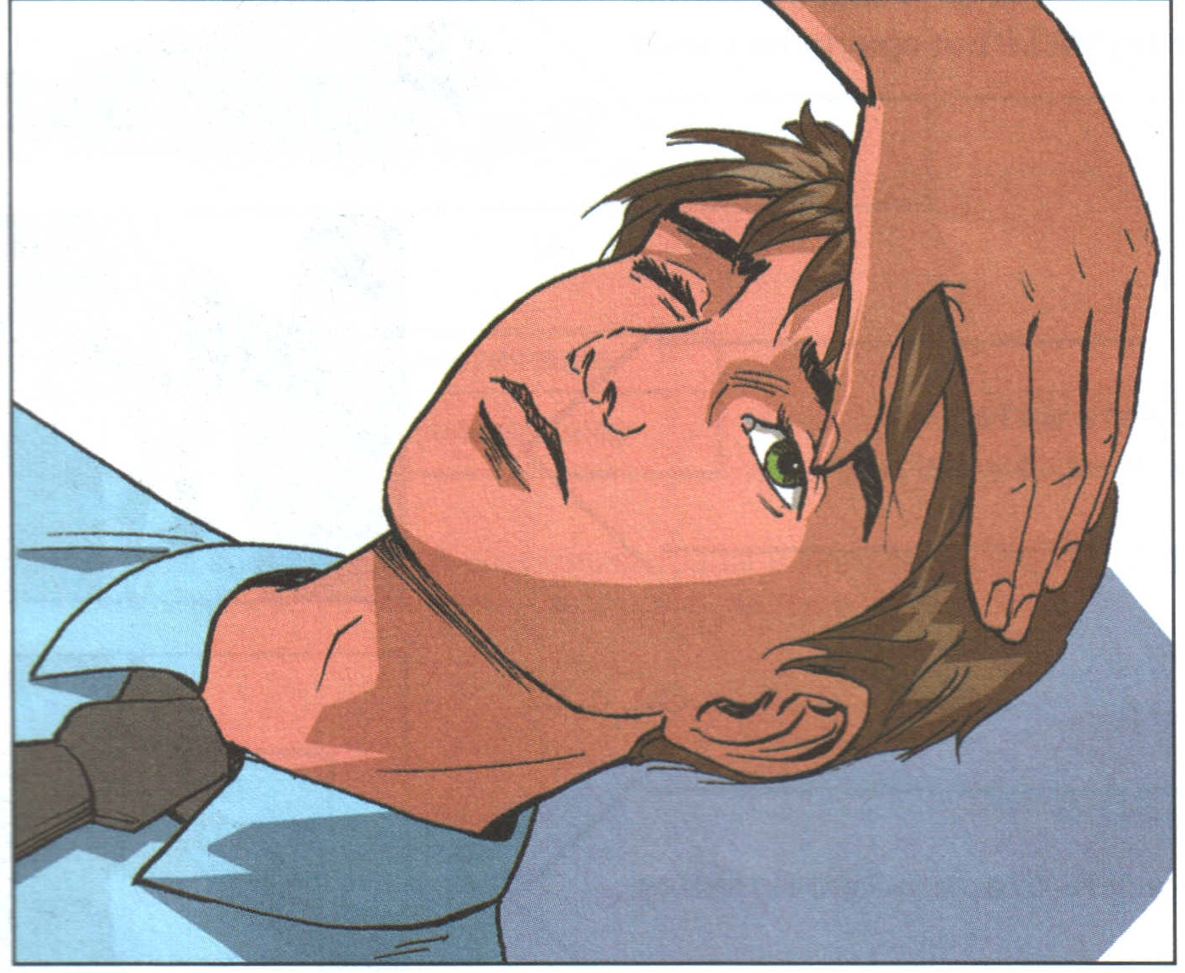
Если у пострадавшего отсутствуют сознание, дыхание, пульс, кожный покров синюшный, а зрачки расширенные (0,5 см в диаметре), можно считать, что он находится в состоянии клинической смерти.
Необходимо немедленно приступить к оживлению организма.

СХЕМА ОКАЗАНИЯ ПОМОЩИ В СЛУЧАЕ КЛИНИЧЕСКОЙ СМЕРТИ
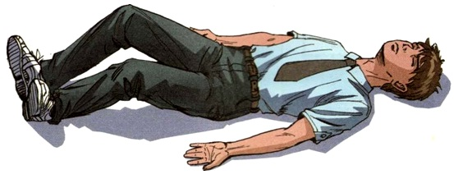

При отсутствии реакции зрачков на свет и пульса на сонной артерии повернуть пострадавшего на спину.

Нанести прекардиальный удар. | 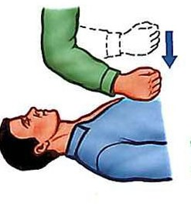

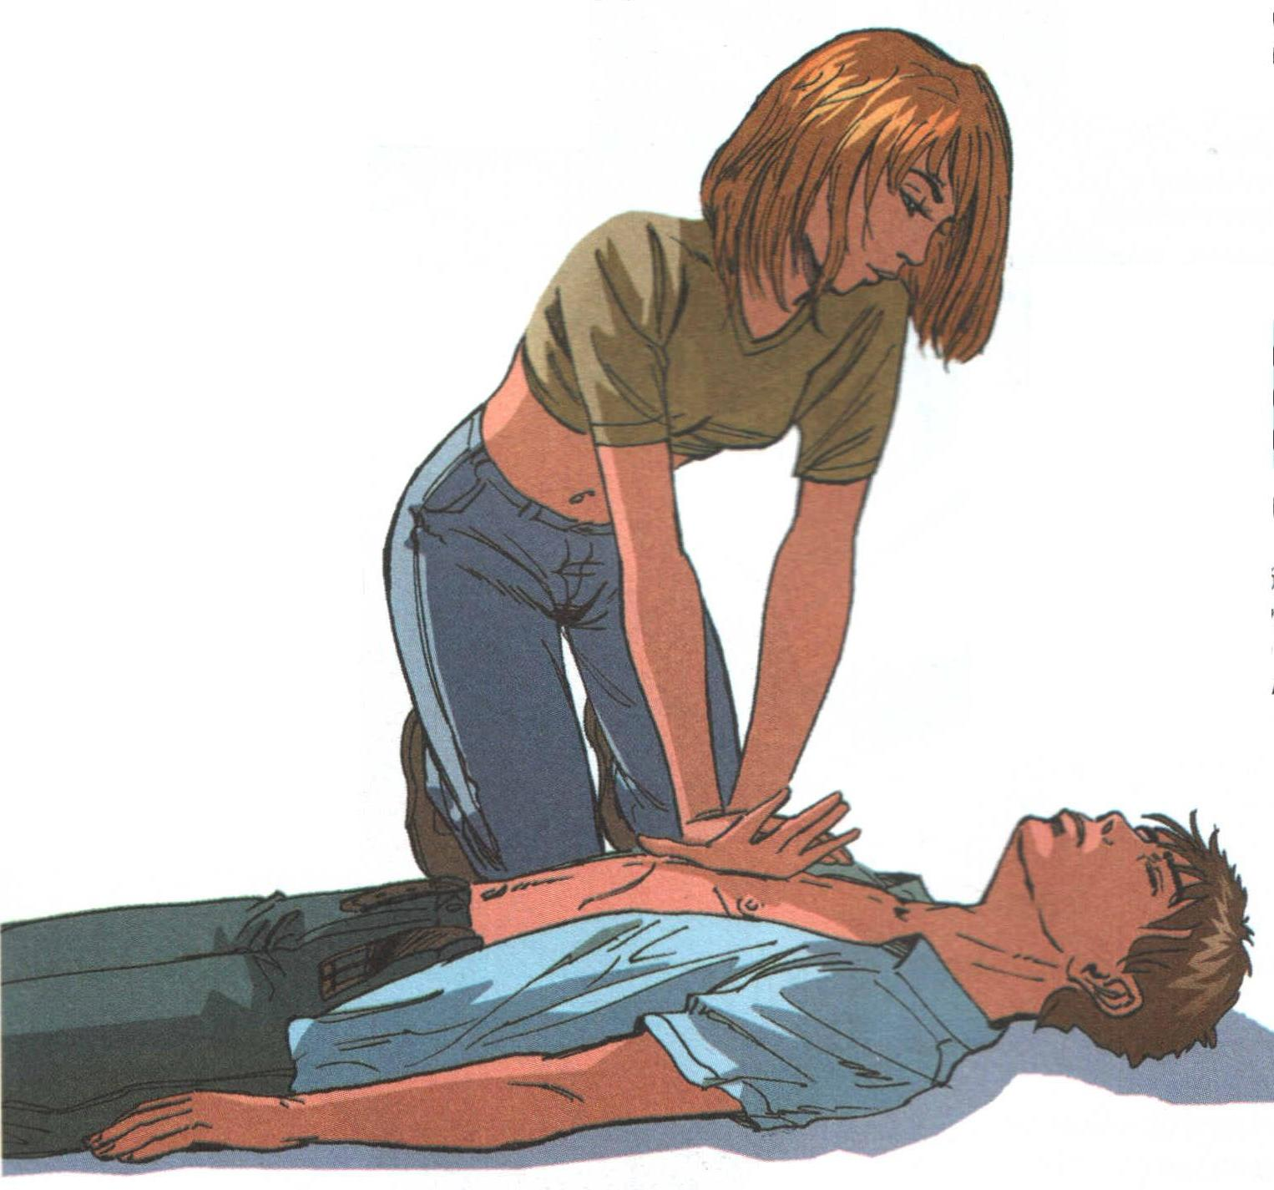 | Приступить к непрямому массажу сердца.

Сделать 2-3 вдоха ИВЛ в пострадавшего.

 | Если помощь оказывается одним спасателем - два быстрых вдоха, затем 15 массажных толчков.  Если имеются помощники - один вдох, затем 5 массажных толчков.

Проведение искусственного дыхания  и наружного массажа сердца одним  лицом  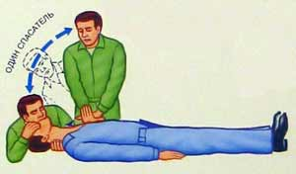 | Проведение искусственного дыхания  и наружного массажа сердца двумя  лицами  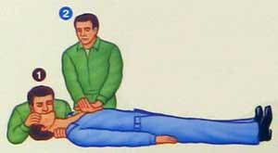

Чтобы не упустить шанса на спасение при поражении током, необходимо продолжать реанимацию в течение часа
(до появления трупных пятен).

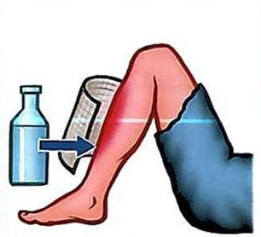
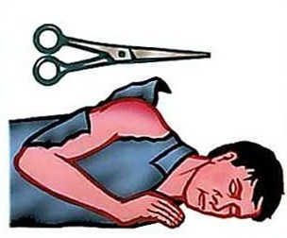
При воздействии тока высокого напряжения чаще всего случаются ожоги и обугливание тканей, переломы костей. При ожогах необходимо наложить сухую стерильную салфетку.

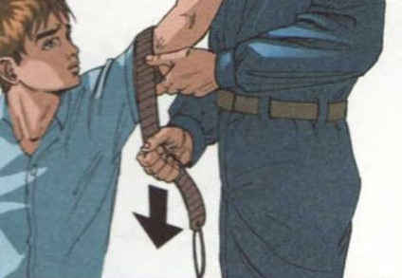
При кровотечении следует наложить кровоостанавливающие жгуты или давящие повязки.

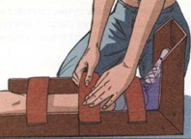

При переломах костей конечностей - обязательно использовать шины из любых подручных средств.
При поражении молнией оказывается такая же помощь, что и при поражении электрическим током.

- СХЕМА ОКАЗАНИЯ ПЕРВОЙ МЕДИЦИНСКОЙ ПОМОЩИ ПРИ ПОРАЖЕНИИ ЭЛЕКТРИЧЕСКИМ ТОКОМ
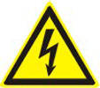

Обесточить пострадавшего.
(Не забывайте о собственной безопасности!)

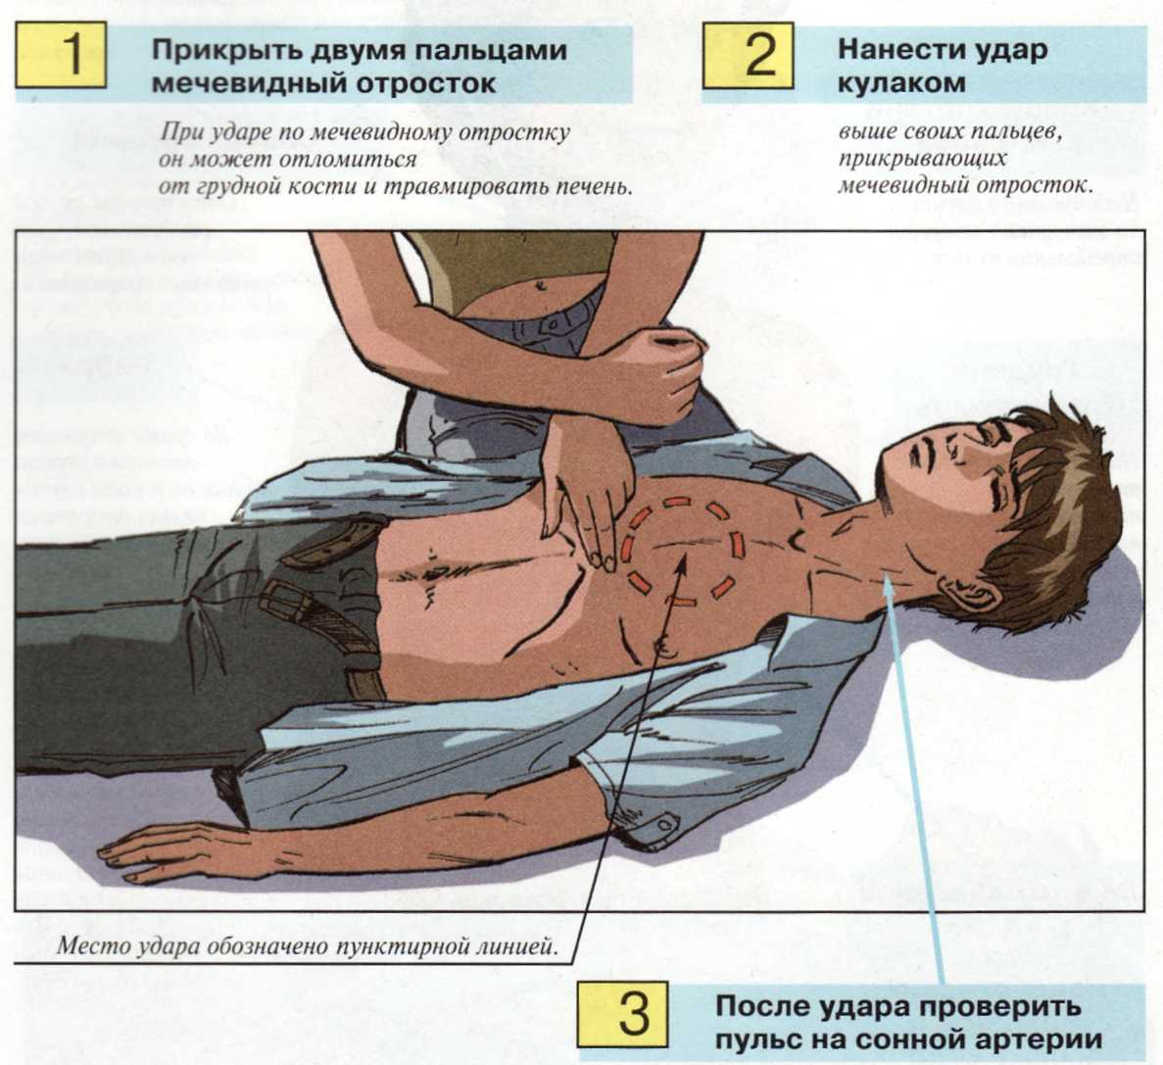
При внезапной остановке сердца - нанести удар по грудине и приступить к реанимации.

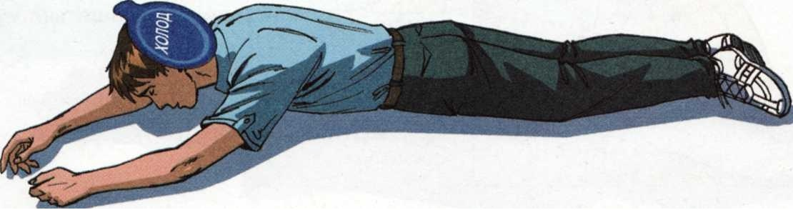
В состоянии комы - повернуть на живот и очистить рот, приложить к голове холод.

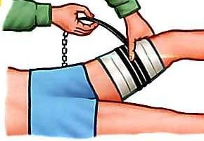
При кровотечении - наложить кровоостанавливающие жгуты, давящие повязки.

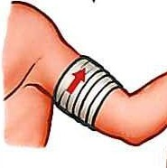
При электрических ожогах и ранах – наложить стерильные повязки.
При переломах костей конечностей - импровизированные шины.

КОНТРОЛЬНЫЕ ВОПРОСЫ

1. Можно ли перерубить электрический провод, находящийся под
напряжением свыше 1000 В, топором с деревянной ручкой?
а) Нет, нельзя.
б) Можно, если надеть диэлектрические перчатки.
в) Можно, если надеть диэлектрические перчатки и боты.

2. Какие меры предосторожности следует применять при освобождении
пострадавшего от действия на него электрического тока напряжением
до 1000 В?
а) Следует перемещаться с использованием средств защиты -
диэлектрических галош.
б) Следует оттянуть пострадавшего за прикрытые одеждой ноги или руки.
в) Следует оттянуть пострадавшего за его одежду (полы пиджака,
воротник), если она сухая, только одной рукой, избегая при этом
прикосновения к металлическим предметам.

3. Как можно для обеспечения собственной безопасности перемещаться по
земле в зоне тока высокого напряжения, если токоведущий элемент
лежит на земле?
а) С использованием средств защиты (диэлектрических галош, бот, ковров,
подставок).
б) Прыгая на одной ноге.
в) Передвигаясь "гусиным шагом": не отрывая пятку шагающей ноги от
земли и приставляя к носку другой ноги.
г) Любым из перечисленных способов в ответах "а", "б", "в".

4. Какие действия необходимо предпринять для отделения пострадавшего
от токоведущих частей или проводов при напряжении до 1000 В?
а) Быстро перерезать каждый провод по отдельности на разных уровнях
инструментом с изолирующей ручкой.
б) Перекусить провода любым подручным инструментом.
в) Приступить к реанимации: начать непрямой массаж сердца.

5. При отсутствии сознания, но сохранившемся дыхании, нужно:
а) уложить пострадавшего на мягкую подстилку, расстегнуть пояс и
одежду, обеспечить приток свежего воздуха;
б) давать нюхать пострадавшему нашатырный спирт, обрызгивать водой,
растирать и согревать тело.
в) использовать все, что предусмотрено в ответах "а" и "б".

